


МЕТОДИЧНИЙ ПОСІБНИК

Організація зберігання ПДТ та майна у режимі бойової готовності
БЕРЕЗЕНЬ 2025
ОБМЕЖЕННЯ РОЗПОВСЮДЖЕННЯ:
обмежень для розповсюдження немає.
199 НАВЧАЛЬНИЙ ЦЕНТР
ДЕСАНТНО-ШТУРМОВИХ ВІЙСЬК ЗБРОЙНИХ СИЛ УКРАЇНИ

ЗАТВЕРДЖЕНО
Протокол засідання педагогічної ради військової частини А2900
19.03.2025 року №2

МЕТОДИЧНИЙ ПОСІБНИК
Організація зберігання ПДТ та майна у режимі бойової готовності

БЕРЕЗЕНЬ 2025
ОБМЕЖЕННЯ РОЗПОВСЮДЖЕННЯ:
обмежень для розповсюдження немає.
199 НАВЧАЛЬНИЙ ЦЕНТР
ДЕСАНТНО-ШТУРМОВИХ ВІЙСЬК ЗБРОЙНИХ СИЛ УКРАЇНИ

Військова навчально-методична публікація підрозділам 199 навчального центру ДШВ ЗСУ

ПЕРЕДМОВА

Методичний посібник “Організація зберігання ПДТ та майна у режимі бойової готовності” розроблено начальником школи повітрянодесантної підготовки підполковником Мошківським Я. І.
Цей посібник застосовується під час закладки на зберігання повітрянодесантної техніки та майна у режимі бойової готовності. (в допомогу командирам підрозділів та начальникам складів у навчальному центрі).

ЗМІСТ

 | ПЕРЕДМОВА | 2
 | ПОСИЛАННЯ НА ВІЙСЬКОВІ ПУБЛІКАЦІЇ | 4
 | ПЕРЕЛІК СКОРОЧЕНЬ ТА УМОВНИХ ПОЗНАЧЕНЬ | 5
1 | Організація зберігання повітрянодесантної техніки в режимі бойової готовності | 6
2 | Порядок закладання техніки на зберігання | 9
3 | Оформлення документації | 11
 | ДОДАТКИ | 14
 | ДЛЯ ЗАМІТОК | 19

ПОСИЛАННЯ НА ВІЙСЬКОВІ ПУБЛІКАЦІЇ

Позначка військової публікації | Повне найменування військової публікації
 | Керівництво з повітрянодесантної служби (КПДС-2003) введено в дію наказом Головнокомандувача Сухопутних військ Збройних Сил України від 07 квітня 2004 р. №90

ПЕРЕЛІК СКОРОЧЕНЬ ТА УМОВНИХ ПОЗНАЧЕНЬ

Скорочення та умовні позначення | Повне словосполучення та поняття, що скорочуються
ПС | Парашутна система
З-5 | Запасний парашут
БКС | Багатокупольна парашутна система;
БПС | Безплатформова парашутна система;
ВПС-8 | Витяжна парашутна система;
ВРД; | Вихідний район для десантування;
ВТА | Військово-транспортна авіація;
ЗКП | Замок кріплення платформи;
ПВС-500 | Парашутно-вантажна система на 500 кг;
ПДК | Повітрянодесантний комплекс;
ПДП | Повітрянодесантна підготовка;
ПДСБ | Парашутна система для десантування рідини в бочці;
ПДТ | Повітрянодесантна техніка;
ПДТР-120 | Парашутно-десантна тара для рідини на 120 л;
ПРС | Парашутно-реактивна система;
ППДММ | Подовжений парашутно-десантний м’який мішок;
РД | Район десантування;
ТО | Технічний огляд

- ОРГАНІЗАЦІЯ ЗБЕРІГАННЯ ПОВІТРЯНОДЕСАНТНОЇ ТЕХНІКИ В РЕЖИМІ БОЙОВОЇ ГОТОВНОСТІ.

Повітрянодесантна техніка недоторканого запасу призначається для укомплектування частин і підрозділів, які формуються в особливий період і будуть застосовуватися парашутним способом. Крім цього, на довгострокове зберігання може бути закладена повітрянодесантна техніка на окремому складі зберігання повітрянодесантної техніки та майна.
Засоби десантування (людські парашути, парашутно-десантна тара з вантажними парашутами, парашутні платформи з багатокупольними системами) на довгострокове зберігання недоторканого запасу закладаються (знімаються) на підставі штатів та табелів до штатів військових частин згідно нарядів служби повітрянодесантної техніки управління логістики Командування Десантно-штурмових військ. Запасні частини до повітрянодесантної техніки, деталі швартовки, засоби десантного спорядження, приладдя для складання та інші матеріальні засоби для забезпечення експлуатації повітрянодесантної техніки на довготривале зберігання закладаються (знімаються) на підставі нарядів служби повітрянодесантної техніки управління логістики Командування Десантно-штурмових військ згідно з встановленими нормами (наказ МО України від 1996 року № 014).
Закладання на довготривале зберігання, освіження і зняття із зберігання повітрянодесантної техніки проводиться, призначеною командиром частини, комісією, яка оформляє відповідний акт встановленого зразка.
Повітрянодесантна техніка довготривалого зберігання укладається на зберігання та розташовується в окремих сховищах відповідно до статей № 44-80 цього Керівництва (рисунки №1-4 ).
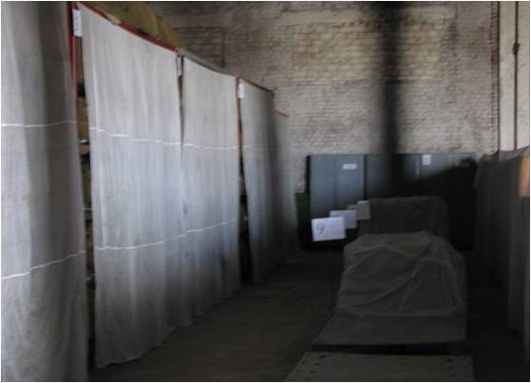

Рисунок 1
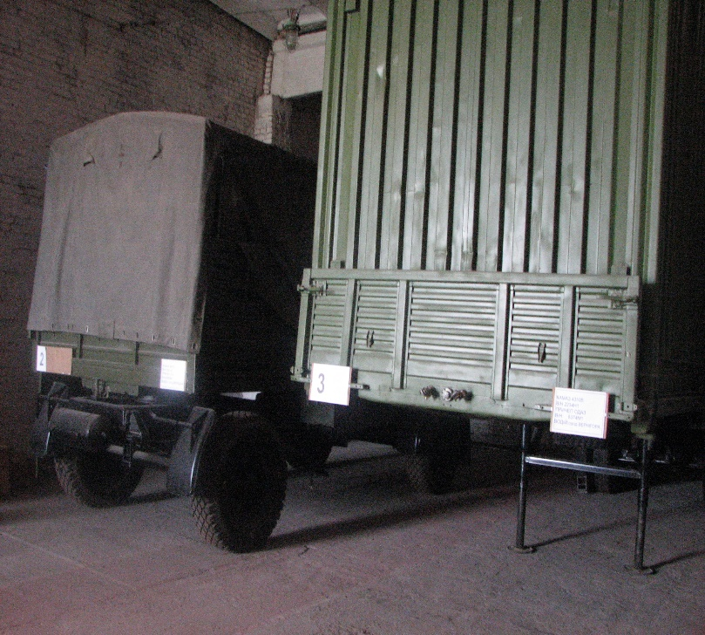
Рисунок 2
Облік повітрянодесантної техніки та майна недоторканого запасу в службі (відділенні, групі) повітрянодесантної техніки веде особисто начальник служби (відділення), (старший інженер по експлуатації повітрянодесантної техніки) в окремих книгах, а на складі - начальник складу в окремих картках.
На складі (в сховищі), крім того, ведеться книга обліку повітрянодесантної техніки за номерами та технічним станом.
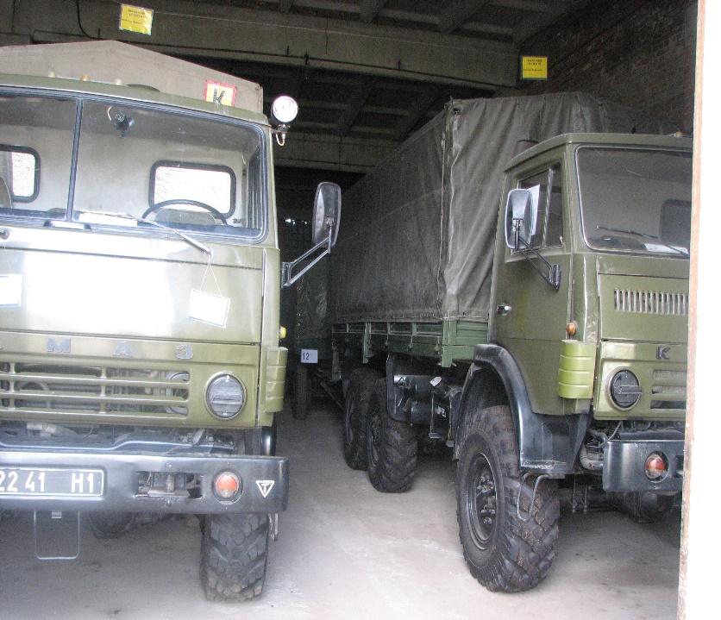
Рисунок 3
Перед експлуатацією повітрянодесантної техніки, яка знаходилась на довготривалому зберіганні, проводиться технічний огляд, а парашутним приладам і автоматичним пристроям регламент №2, про що робляться відповідні записи у паспортах на повітрянодесантну техніку і складається акт технічного огляду. На підставі акту командир частини складає наказ про допущення повітрянодесантної техніки до експлуатації.
У підрозділах зберігається тільки укомплектована і готова до десантування повітрянодесантна техніка, яка завантажена на автомобілі (автопоїзди) або змонтована безпосередньо на бойовій техніці. Автомобільний транспорт і бойові машини з повітрянодесантною технікою утримуються в спеціально обладнаних сховищах або у пристосованих приміщеннях парків.
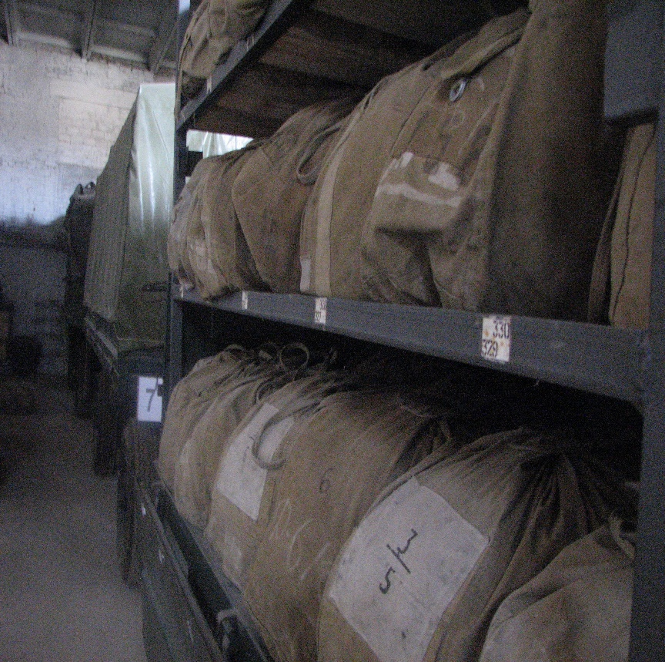

Рисунок 4

2. ПОРЯДОК ЗАКЛАДАННЯ ТЕХНІКИ НА ЗБЕРІГАННЯ
Закладка повітрянодесантної техніки на зберігання в підрозділах здійснюється спеціальною комісією призначеною наказом командира частини у складі: заступника командира частини - начальника повітрянодесантної служби (голова), начальника відділення повітрянодесантної підготовки, начальника служби (відділення) повітрянодесантної техніки, техніка по парашутним приладам та автоматичним пристроям, командира підрозділу десантного забезпечення, командирів рот (батарей), за якими закріплена ця повітрянодесантна техніка.
Після закінчення роботи комісія складає акт (Додаток №27,28,29), який затверджується командиром частини і завіряється гербовою печаткою. До актів додаються комплектувальні відомості (Додаток № 30).
Під час організації зберігання повітрянодесантної техніки у підрозділах основна увага приділяється створенню умов для підтримання постійної бойової готовності повітрянодесантної техніки до використання, запобіганню її пошкоджень і крадіжок, а також виключенню можливості доступу осіб, які не зв’язані з її експлуатацією і зберіганням. Розміщення, охорона, протипожежне обладнання повітрянодесантної техніки проводиться відповідно зі Статутом Внутрішньої служби Збройних Сил України командирами підрозділів і начальниками відповідних служб.
Монтаж (демонтаж) повітрянодесантної техніки на бойову техніку, а також завантаження (розвантаження) її в автопотяги здійснюється командиром підрозділу, за яким вона закріплена і під особистим контролем офіцера повітрянодесантної служби. Розвантажувати автомобілі та причепи для використання їх на роботах, не пов'язаних із зберіганням повітрянодесантної техніки, дозволяється тільки на підставі письмового наказу командира частини (з'єднання).
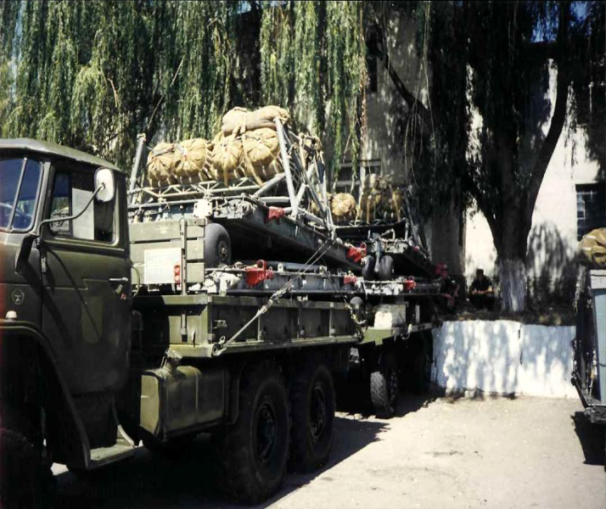

Рисунок 5.
Відповідальність за збереження повітрянодесантної техніки у підрозділах несуть командири підрозділів (начальники складів) в чиїх сховищах розташована повітрянодесантна техніка. Відповідальність за готовність повітрянодесантної техніки до використання, її справність і укомплектованість несуть командири підрозділів, за якими вона закріплена, незалежно від місця зберігання.
Повітрянодесантна техніка для зберігання її у підрозділах комплектується деталями швартовки, запасними частинами та експлуатаційними матеріалами на одне десантування. Інші деталі і матеріали із комплекту виробу здаються на склад згідно з накладними (актами), оприбутковуються в книгах і картках обліку, зберігаються разом з іншими деталями за номенклатурами і категоріями.
Для заміни деталей і матеріалів, які прийшли в непридатний стан у процесі транспортування і підготовки техніки до десантування, в підрозділах створюється необхідний їх запас. Видача запасних частин та витратних матеріалів в підрозділи здійснюється зі складу повітрянодесантної техніки частини згідно накладних.
Парашутні платформи складаються в пакети і завантажуються на автомобілі та причепи, вкриваються спеціальними чохлами і пломбуються печатками командирів підрозділів. Дозволяється багатокупольні системи, які змонтовані на парашутних площадках, зберігати безпосередньо на бойових машинах, при цьому вони вкриваються спеціальними чохлами і пломбуються печатками командирів підрозділів (Рисунок 5 ).
Піротехнічні засоби парашутних платформ зберігаються у спеціально виготовлених металевих ящиках з розрахунку один ящик на 50 – 70 платформ.
В кожний ящик вкладається опис де вказується тип, номер партії, кількість та дата закладання піротехнічних засобів на зберігання. Ящики з піротехнічними засобами повинні бути закриті та опломбовані техніком з парашутних приладів та автоматичних пристроїв.
Опломбовані ящики з піротехнічними засобами зберігаються в одному з автопоїздів, який позначається двома красними прапорцями, закріпленими на передньому борту автомобіля зліва і з права від кабіни водія.
Парашутно - реактивні системи, засоби безплатформового десантування в підрозділах зберігаються на бойових машинах в положенні "по-похідному".
Перед закладкою на зберігання ці системи, шляхом контрольної примірки підганяються на закріплену машину і маркіруються фарбою за номером машини. На борту машини поруч з відміткою центру ваги машини, наноситься її вага, яка значиться у формулярі (Рисунок 6 ).
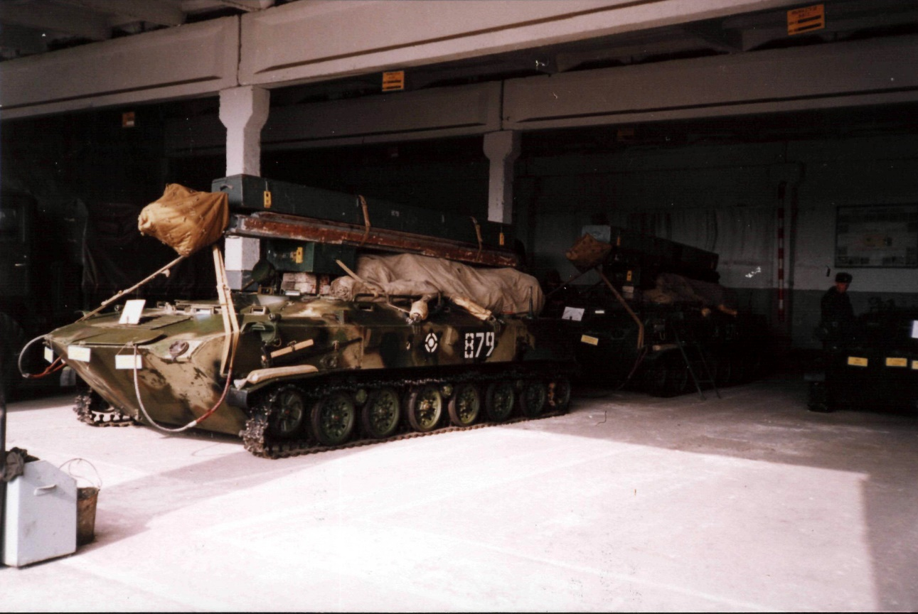
Рисунок 6

3. ОФОРМЛЕННЯ ДОКУМЕНТАЦІЇ
Документи на повітрянодесантну техніку, які зберігаються у підрозділах (акт, комплектуючі відомості, контрольний і вантажний листи ) зберігаються в окремих пакетах, опечатаних печаткою командира підрозділу. Пакети розташовуються:
- на повітрянодесантну техніку змонтовану на бойових машинах - в сумках на спинках сидіння наводчика-оператора;
- на завантажену в автопотяги - в спеціальних кишенях, які прикріплені на задній стінці кабіни (за водієм).

Паспорта (формуляри) на повітрянодесантну техніку зберігаються:
- на людські парашути і парашутні прилади - у спеціальних ящиках
- в контейнерах з парашутами (на стелажі разом з парашутами кожного
- підрозділу). У спеціальних кишенях парашутів зберігаються картки-замінники (Рисунок 7,8 );
- на вантажні парашути, рятувальні засоби та вантажні контейнери - разом з виробами;
- на парашутні платформи, парашутно-реактивнi і багатокупольні системи, засоби безплатформового десантування - в повітрянодесантній службі (відділені) частини, покомплектно, в окремих сумках (пакетах), на яких наносяться номера систем (платформ) та номера бойових машин, за якими повітрянодесантна техніка закріплена.
На блоках багатокупольних систем, мішках вантажних парашутів та систем після їх укладання, закріплюються таблички, у яких вказуються:
- заводські номери блоків (парашутів);
- дата його складання;
- прізвище та підпис особи, відповідальної за складання.
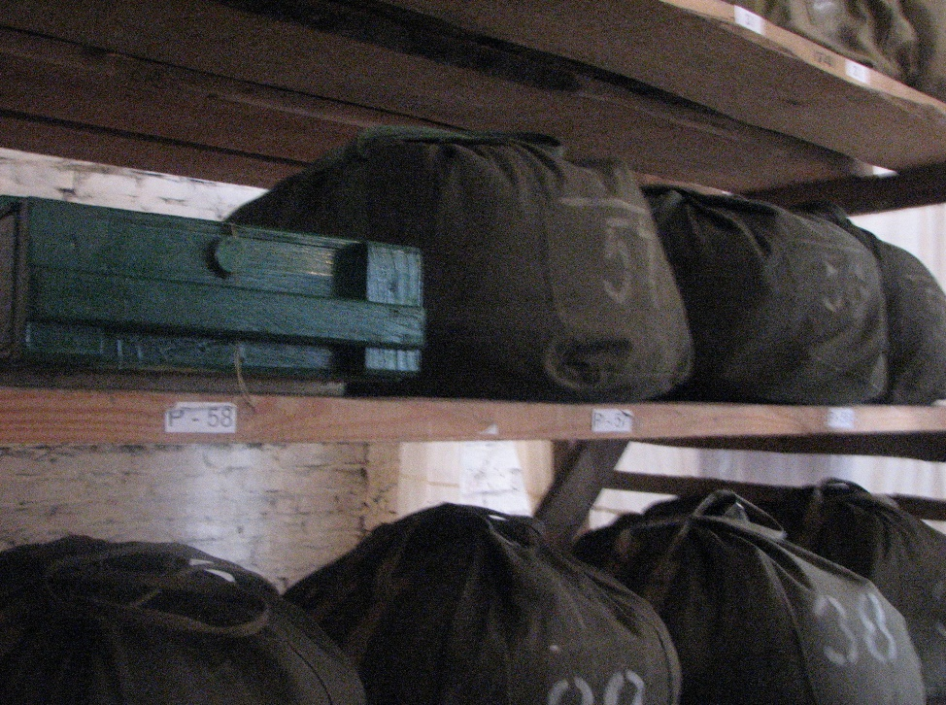
Рисунок 7
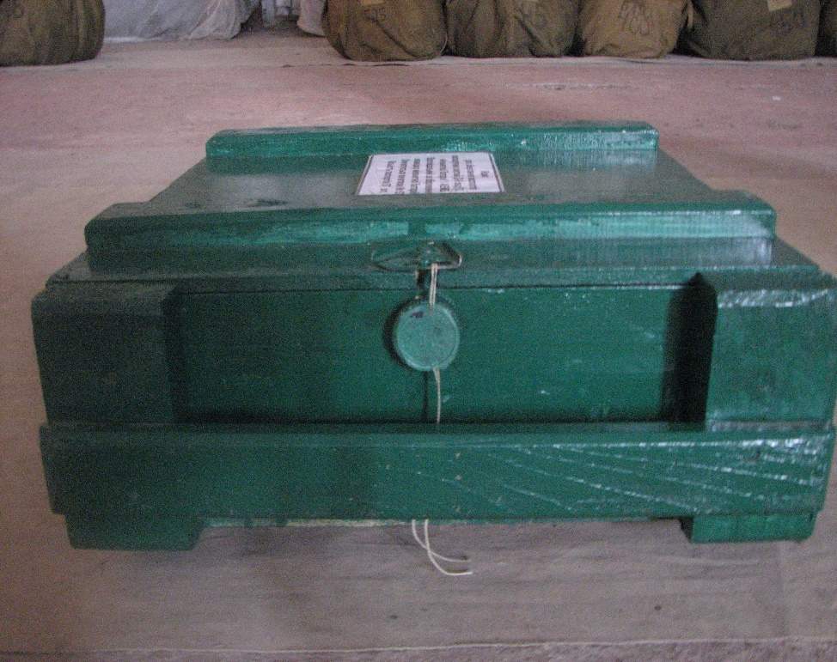
Рисунок 8
Відповідають за ведення паспортів (формулярів) на повітрянодесантну техніку і їх карток – замінників заступники командирів підрозділів з повітрянодесантної підготовки.
Паспорта (формуляри) на повітрянодесантну техніку, яка не закріплена за підрозділами, зберігаються на складі частини разом з технікою. Відповідальним за ведення цих паспортів (формулярів) є начальник служби (відділення) повітрянодесантної техніки.

По завершенню закладки повітрянодесантної техніки та майна в режим бойової готовності заступник командира військової частини з повітрянодесантної підготовки контролює заповнення документації та періодично перевіряє стан та умови зберігання .

Додаток 1

ЗАТВЕРДЖУЮ
Командир військової частини А 0000
полковник Віктор ШАПКІН “__”_____________________20__ р.

АКТ № ______
НА АВТОПОЇЗД № ______
“__”__________20__ р.

Комісія в складі: голови комісії – заступника командира – начальника повітрянодесантної служби – підполковника Котляра С.П., та членів комісії – начальника відділення повітряно-десантної підготовки – майора Харченка П.В., начальника відділення повітрянодесантної техніки – майора Ружинського В.П., помічника начальника відділення повітряно-десантної - старшого лейтенанта Шайбу І.В., інженере відділення повітряно-десантної техніки капітана - Юрченка Ю.М., начальника ремонтної майстерні –прапорщика Щипу А.А., командира роти десантного забезпечення старшого лейтенанта Сікало М.В., командира 1 навчальної роти 1 навчального батальйону капітана Жарова О.В.,
Найменування техніки | За яким підрозділом закріплено | Стелажні номери | Примітка
Парашут основний Д - 5 с.2 | 1 навчальна рота
Парашут запасний З - 5 | 1 навчальна рота
Парашутний прилад | 1 навчальна рота
Ніж строповий | 1 навчальна рота
Шолом десантний | 1 навчальна рота
Ремінь кріплення зброї | 1 навчальна рота
Вантажний контейнер ГК - 30 | 1 навчальна рота
Рятувальний жилет САЖ - 43 П с.2 | 1 навчальна рота
ПДУР - 47 з ОКС - 4 с.4 | 1 навчальна рота
ПДММ - 47 с.4 з ОКС - 4 с.4 | 1 навчальна рота
УПДММ - 65 з ОКС - 4 с.4 | 1 навчальна рота
ПГС - 500 с.2 | 1 навчальна рота

укомплектовані згідно з комплектувальними відомостями №____ від __________ та закладені на режим зберігання з бойової готовності на автопоїзд №1 ( автомобіль Камаз 00000 № 22-41Н1 та причіп Е-5 б/н ).
Зі страхуючими приладами і двохконусними замками проведені регламентні роботи, начальником ремонтної майстерні прапорщиком
Щипою А.А., парашутам проведений технічний огляд.
Парашути в автомобілі та причепі закриті чохлами та опечатані печаткою №198 командиром 1 аеромобільної роти – капітаном Жаровим О.В.,
Акт та комплектувальні відомості складені у трьох примірниках та передані на зберігання:
прим. № 1 до відділення ПДТ військової частини А 0000,
прим. № 2 до 1 навчальної роти, 1 навчального батальйону.
прим. № 3 – закладено в автопоїзд №1.
Додаток: комплектувальні відомості №___ на _________ аркушах.

Голова комісії: підполковник П.В.Харьков

Члени комісії:
майор | В.П.Ружинський
капітан | Ю.М.Юрченко
ст. лейтенант | І.В.Шайба
прапорщик | А.А.Щипа
капітан | О.В.Жаров
ст. лейтенант | Р.В.Сікало

Закриті чохлами та опечатані печатками №_____________________
автомобілі та причепи на зберігання прийняв:
прапорщик | В.М.Сушка
с-нт за контрактом | С.А.Ковалівський
“___”____________ 20___ року

Додаток 2
КОМПЛЕКТУВАЛЬНА ВІДОМІСТЬ № 34 на повітряно-десантну техніку, стелажний №______, призначену для десантування________________________
(найменування техніки )

№ з/п | Найменування ПДТ | Од.  виміру | Стелажний номер | Кількість
1 | Парашути десантні Д-6 с.4 | к-т
2 | Десантні парашутні системи ДПС | к-т
3 | Парашути запасні З-5 | к-т
4 | ПДММ-47 с.3 з ОКС-4 с.4 | к-т
5 | ПДУР-47 с.4 з ОКС-4 с.4 | к-т
6 | УПДММ-65 з ОКС-4 с.4 | к-т
7 | ПДСБ-1 | к-т
8 | ПГС-500 с.2 | к-т
9 | Парашутні прилади ППК-У-165АД з відкл. анер. | шт
10 | Парашутні прилади АД-3УД-165 | шт
11 | Контейнери вантажні ГК-30Ур | к-т
12 | Жилети рятувальні САЖ-43П с.2 | к-т
13 | Човни ЛАС-5М-3 | к-т
14 | Шолом десантний | к-т
15 | Приладдя для укладання парашутів  ( П-061, ПП-95, вилка укладальна, лінійка, допоміжні шпильки – 2 шт, вантажики – 3 шт.) | шт.
16 | Брезенти вагонні | шт.
17 | Полотнища для зберігання парашутів на старті | шт.
18 | Палатки ПРС | к-т
19 | Десантні метеокомплекти ДМК | к-т
20 | ЕМ-12-1 | шт.

Укомплектування:____________________________________________________________________________________________________________________________________________________________________________________________ ____________________________________________________________________
( найменування ПДТ )
проводили:
заступник командира ____ батальйону ( дивізіону ) з ПДП
____________________________________________________________
(військове звання, підпис, прізвище)
Начальник сховища ___________________________________________
(військове звання, підпис, прізвище)
Технік з приладів ____________________________________________
(військове звання, підпис, прізвище)

Укомплектовану

( найменування ПДТ )
Прийняв: ___________________________________________________
(підпис командира підрозділу, за яким закріплена техніка)

“____ ”_______________ 20___ року

ДЛЯ ЗАМІТОК

ДЛЯ ЗАМІТОК
ДЛЯ ЗАМІТОК
ДЛЯ ЗАМІТОК

